伊顿是一家全球领先的动力管理公司，致力于提供各种节能高效
的解决方案，以帮助客户更有效、更安全、更具可持续性地管理电
力、流体动力和机械动力。伊顿在全球拥有约9.7万名员工，产品销
往超过175个国家和地区。如需更多信息，敬请访问公司中文网站
www.eaton.com.cn。
模块化
可配置
结构紧凑
客

高性能变频器 SPX9000
目录
高性能变频器 SPX9000
高性能变频器 SPX9000
主要性能和参数 . . . . . . . . . . . . . . . . . . . . . . . . . . . . . . . . . . . . . . . . . . . . . . . . . . . . . . . . . . . . . . . . . . . 2
型号含义 . . . . . . . . . . . . . . . . . . . . . . . . . . . . . . . . . . . . . . . . . . . . . . . . . . . . . . . . . . . . . . . . . . . . . . . . 3
选型指导 . . . . . . . . . . . . . . . . . . . . . . . . . . . . . . . . . . . . . . . . . . . . . . . . . . . . . . . . . . . . . . . . . . . . . . . . 4
附件 . . . . . . . . . . . . . . . . . . . . . . . . . . . . . . . . . . . . . . . . . . . . . . . . . . . . . . . . . . . . . . . . . . . . . . . . . . . . 8
尺寸 . . . . . . . . . . . . . . . . . . . . . . . . . . . . . . . . . . . . . . . . . . . . . . . . . . . . . . . . . . . . . . . . . . . . . . . . . . . . 9
为需求日益增长的世界
提供动力。
我们提供：
•  耗能更少，可改善动力可靠性，并让我们的生活和工作场所更加安全、舒适的
电气解决方案
•  既提高机器生产效率，又节约能源的液压和电气解决方案
•  令飞机更轻、更安全、运营成本更低，和帮助机场 更高效运营的航空解决方案
•  为汽车、卡车和巴士提供更多动力，同时减少燃油消耗与排放的车辆动力传
动及动力总成解决方案
探索今天的伊顿。
全球商业动力之源
作为一家全球性多元化动力管理公司，我们帮助世
界各地的客户管理用于建筑、飞机、卡车、汽车、
机器和业务的动力。
我们提供综合的解决方案，可让各种形式的能源更
为实用，更易于获取。
2015年，伊顿的销售额达209亿美元，在全球拥有
约9.7万名员工，产品销往超过175个国家和地区。
伊顿的创新技术可帮助客户更为可靠、有效、安全
和可持续地管理电力动力、液压动力和机械动力。
1
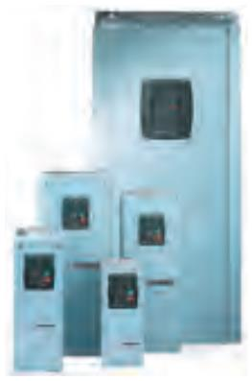




高性能变频器 SPX9000
高性能变频器 SPX9000
主要性能和参数
型号含义
主要性能和参数
SPX9000系列变频器型号含义
名称
描述
名称
描述
SPX 010 A 1 – 4 A 1 B 1
_ _ _ _ _ _
输入额定参数
输入电压 (Vin)
输入频率 (fin)
接通频率
标准
+10%/-15%
产品
IEC 61800-2
UL 508C
50/60 Hz (变化至45-66 Hz)
每分钟一次或以下 (典型工作)
100 kAIC
安全
选项
产品系列
电磁兼容
抗干扰性：实现电磁兼容所有的抗干扰要求；
防辐性符合：EN 61800-3, LEVEL H
SPX = 高效变频器
AFD 软件系件
A = 标准软件
选项按字母顺序
扩展I/O卡选项
A3 = 2 RO, Therm
A4 = 编码器低电压 +5V/15V24V
A5 = 编码器高电压 +15V/24V
A7 = 双编码器
耐受电流
控制连接
输出额定参数
功率额定值 (HP)
模拟量输入电压
0到10V, R = 200 kΩ (-10到10V操纵杆控制)
分辨率 .1%；精度±1%
输出电压
0到Vin
F07 = 3/4
001 = 1
100 = 100
125 = 125
250 = 250
300 = 300
350 = 350
400 = 400
500 = 500
550 = 550
600 = 600
700 = 700
800 = 800
900 = 900
H10 = 1000
H12 = 1200
H13 = 1350
H15 = 1500
H16 = 1600
H20 = 2000
防护
连续输出电流
在50°C，FR9和以下，I 额定的100%
在40°C，FR9和以下，I 额定的100%
在40°C，FR10和以上，I /I 100%
0 = IP00
1 = IP21
2 = IP54
H
模拟量输入电流
数字量输入(6)
输出基准电压
模拟量输出
0(4)到20 mA；Ri - 250Ω差分
正或负逻辑；18到30V DC
+24V ±15%，最大250 mA
F15 = 1-1/2
002 = 2
A8 = 6 DI, 1 DO, 2 AI, 1AO
AE = 3 DI (编码器 10 - 24V), 输出+15V/+24V
L
H
L
003 = 3
2 DO (脉冲 方向)
+
过载电流 (I /I )
150% I ，110% I 1分钟
004 = 5 (I_{L})
B1 = 6 DI, 1 ext +24V DC/EXT +24V DC
B2 = 1 RO (NC/NO), 1 RO (NO), 1 Therm
B4 = 1 AI (mA隔离的), 2 AO (mA 隔离的),
1 ext +24V DC/EXT + 24V DC
B5 = 3 RO (NO)
B8 = 1 ext +24V DC/EXT +24V DC, 3 Pt100
H
L
H
L
005 = 5
输出频率
频率分辨率
0到320 Hz
.01 Hz
0(4)~20 mA；RL最大500Ω；
分辨率10 bit；精确性±2%
电压额定值
006 = 7-1/2 (I_{L})
007 = 7-1/2
010 = 10
015 = 15
020 = 20
025 = 25
030 = 30
040 = 40
050 = 50
060 = 60
075 = 75
2 = 230 (208 – 240) V
4 = 480 (380 – 500) V
5 = 575 (525 – 690) V
数字量输出
继电器输出
集电极开路输出，50 mA/48V
^{初始输出电流 (I}H⁾
250%在2秒内
2 可编程C型继电器输出
通断能力：24V DC / 8A, 250V AC / 8A,
125V DC /0.4A
控制特性
B9 = 1 RO (NO), 5 DI 42 - 240V AC 输入
BB = SPI, 绝对式编码器
控制方法
频率控制(V/f)
闭环频率控制 闭环矢量控制
开环无传感器矢量控制
面板
通信卡
A = 数字面板
G = 中文面板
保护
CA = Johnson Controls N2
CI = Modbus TCP
CJ = BACnet
CK = Ethernet IP
C2 = Modbus
C3 = Profibus DP
C4 = LonWorks
C5 = Profibus DP (D9连接器)
C6 = CANopen (从机)
C7 = DeviceNet
C8 = Modbus (DO Typc型连接器)
D1 = 适配器-仅用 SPX
D2 = 适配器-仅用 SPX
D3 = RS-232与D9连接器
开关频率
框架4-6
可调，用参数2.6.9
过流保护
过压保护
欠压保护
接地故障保护
脱扣范围4.0 × I_{H}瞬动
是
是
1到16 kHz；缺省10 kHz
1到10 kHz；缺省3.6 kHz
框架7-12
频率参考
输入选项
模拟量输入：分辨率.1% (10位)，
精度±1 % V/Hz
面板参考：分辨率.01 Hz
1 = 3相，EMC H
在电机或电机电缆出现接地故障时，
仅变频器受保护
2 = 3
相，
4 = 3相，EMC L
EMC N
输入电源相位监测
电机相位监测
超温保护
任何输入缺相时停机
弱磁点
30到320 Hz
任何输出缺相时停机
制动斩波器选项
加速时间
减速时间
制动力矩
周围条件
周围工作温度
0到3000秒
是
N = 无内置制动斩波器
B = 有内置制动斩波器
0到3000秒
电机过载保护
电机失速保护
电机欠载保护
短路保护
是
直流制动：30% × T_{n} (无制动选择)
是
板的选项
是
^{-10°C，无霜到 +50°C I}_{H} (FR4-FR9)
1 = 标准板
2 = 涂层
^{-10°C，无霜到 +40°C I}_{H} (FR10和以上)
是 (+24V和+10V 基准电压)
-10°C，无霜到 +40°C I (所有壳架等级)
L
高性能特点
转速误差
储藏温度
相对湿度
空气质量
-40°F (-40°C)到158°F (70°C)
< 0.01%，取决于编码器
增量或者绝对
0到95% RH，无凝露，无腐蚀，无滴水
编码器支持
编码器电压
转矩控制
化学蒸汽：IEC 721-3-3，运行状态，3C2级
机械颗粒：IEC 721-3-3，运行状态，3S2级
5V (RS-422), 15V或者24V, 取决于选用卡
全速全转矩控制，包括零速
< 2%; <5%一直到零转速
> 200%，取决于电动机和变频器大小估计
全功能方式
海拔高度
振动
1000m以下，100%负载能力(不降容额定值)；
1000m以上，每升高100m，降容1％；
最大高度为3000m。
转矩精确度
起动转矩
主/从配置
EN 50178, EN 60068-2-6; 5~50 Hz,
在3~15.8 Hz 位移幅度1mm (最大)，
在15.8~50 Hz 最大加速度幅度为1G
系统分析
数据记录仪
计算机通信
变频器之间通信
采用计算机的多驱动监控
高速总线 (12 Mbits/s)
至 7200 Hz
冲击
EN 50178, EN 60068-2-27 UPS下降试验
(应用的UPS 重量)
存储和运输：最大15G，11ms (包装内)
高速应用
防护等级
NEMA 1/IP21或NEMA 12/IP54
敞开式/IP20
2
3
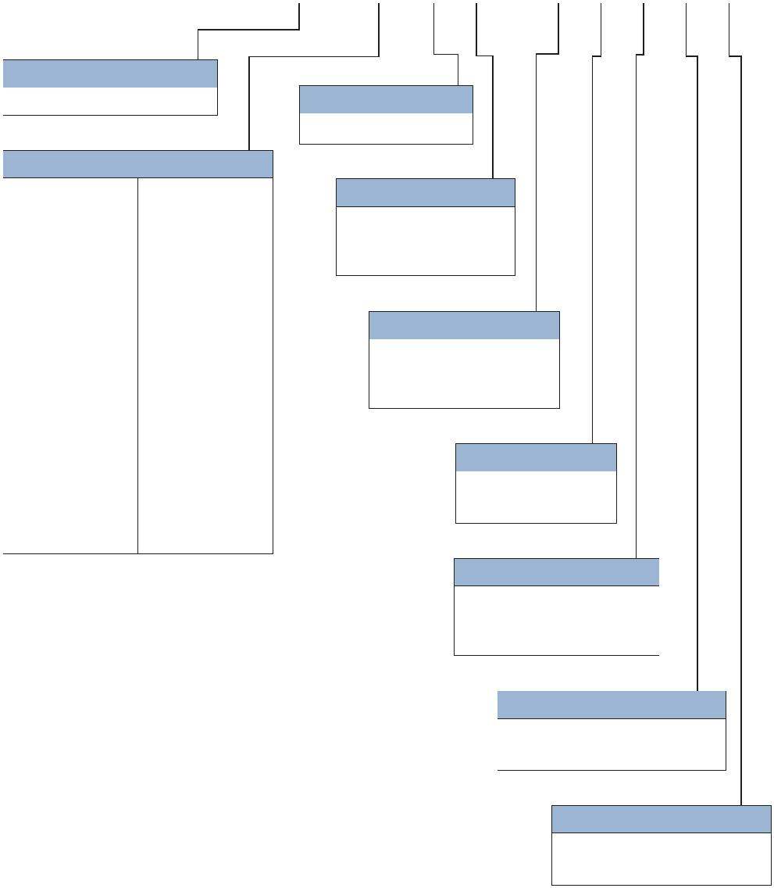
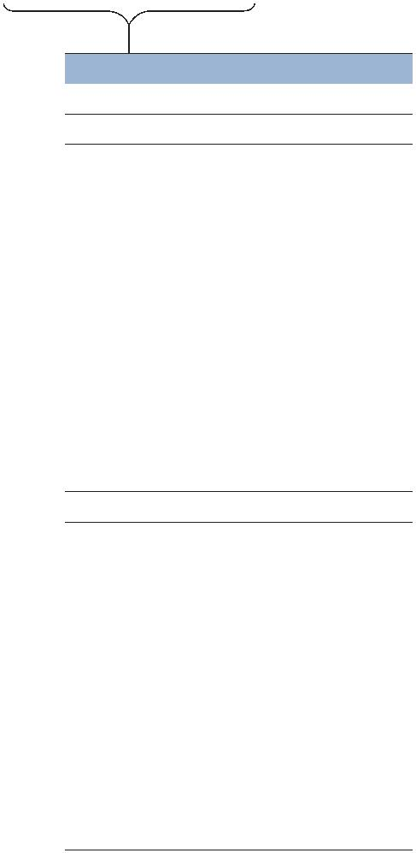

高性能变频器 SPX9000
高性能变频器 SPX9000
选型指导
选型指导
选型指导
选型指导
高过载
P [kW]
低过载
P [kW]
框架等级
型号
订货号
标准
包装
高过载
P [kW]
低过载
P [kW]
框架等级
型号
订货号
标准
包装
I(H)
3.7
I(L)
4.8
I(H)
2.2
I(L)
3.3
208-240 V, IP21, EMC-Ievel H
0.55
0.75
1.1
FR4/IP21
FR4/IP21
SPXF07A1-2G1B1
1件
1件
380-500V, IP21, EMC-level H
0.75
1.1
1.5
2.2
3
1.1
1.5
2.2
3
FR4/IP21
FR4/IP21
FR4/IP21
FR4/IP21
FR4/IP21
FR4/IP21
FR5/IP21
FR5/IP21
FR5/IP21
FR6/IP21
FR6/IP21
FR6/IP21
FR7/IP21
FR7/IP21
FR7/IP21
FR8/IP21
FR8/IP21
SPX001A1-4G1B1
125204
1件
1件
1件
1件
1件
1件
1件
1件
1件
1件
1件
1件
1件
1件
1件
1件
1件
125472
3.3
4.3
5.6
7.6
9
4.3
5.6
7.6
9
SPXF15A1-4G1B1
0.75
1.1
1.5
2.2
3
4.8
6.6
7.8
11
6.6
7.8
11
SPX001A1-2G1B1
125477
125202
SPX002A1-4G1B1
1.5
2.2
3
FR4/IP21
FR4/IP21
FR4/IP21
FR5/IP21
FR5/IP21
FR5/IP21
FR6/IP21
FR6/IP21
FR7/IP21
FR7/IP21
FR7/IP21
FR8/IP21
FR8/IP21
FR8/IP21
FR9/IP21
FR9/IP21
FR4/IP54
FR4/IP54
FR4/IP54
FR4/IP54
SPXF15A1-2G1B1
1件
1件
1件
1件
1件
1件
1件
1件
1件
1件
1件
1件
1件
1件
1件
1件
1件
1件
1件
1件
125211
125476
SPX003A1-4G1B1
SPX002A1-2G1B1
125221
125210
4
SPX005A1-4G1B1
12.5
17.5
25
SPX003A1-2G1B1
125240
125220
4
5.5
7.5
11
15
18.5
22
30
37
45
55
75
90
12
SPX006A1-4G1B1
12.5
17.5
25
4
SPX004A1-2G1B1
125250
125231
5.5
7.5
11
12
16
SPX007A1-4G1B1
125255
4
5.5
7.5
11
SPX005A1-2G1B1
125239
16
23
SPX010A1-4G1B1
125266
5.5
7.5
11
31
SPX007A1-2G1B1
23
31
SPX015A1-4G1B1
125254
125276
31
48
SPX010A1-2G1 B1
15
31
38
SPX020A1-4G1B1
125265
125286
48
15
61
SPX015A1-2G1 B1
18.5
22
38
46
SPX025A1-4G1B1
125297
125275
15
61
18.5
22
75
SPX020A1-2G1N1
46
61
SPX030A1-4G1B1
125285
125308
18.5
22
75
88
SPX025A1-2G1N1
30
61
72
SPX040A1-4G1N1
125296
125320
37
72
87
SPX050A1-4G1N1
125332
88
30
114
140
170
205
261
300
4.8
6.6
7.8
11
SPX030A1-2G1N1
125307
45
87
105
140
170
205
261
300
3.3
4.3
5.6
7.6
9
SPX060A1-4G1N1
30
105
140
170
205
245
3.7
4.8
6.6
7.8
37
SPX040A1-2G1N1
125343
125318
55
105
140
170
205
245
2.2
3.3
4.3
5.6
7.6
SPX075A1-4G1N1
37
45
SPX050A1-2G1N1
125355
125330
75
SPX100A1-4G1N1
45
55
SPXO60A1-2G1N1
125366
125342
90
110
132
160
1.1
1.5
2.2
3
FR8/IP21
FR9/IP21
FR9/IP21
FR4/I P54
FR4/I P54
FR4/I P54
FR4/I P54
FR4/I P54
SPX125A1-4G1N1
1件
55
75
SPX075A1-2G1N1
125374
125353
110
132
0.75
1.1
1.5
2.2
3
SPX150A1-4G1N1
125382
1件
75
90
SPX100A1-2G1N1
125364
SPX200A1-4G1N1
1件
1件
1件
1件
1件
1件
125395
208-240 V, IP54, EMC-level H
0.55
0.75
1.1
1.5
0.75
1.1
1.5
2.2
SPXF07A2-2G1B1
380-500V, IP54, EMC-level H
SPX001 A2-4G1B1
125474
125208
SPX001 A2-2G1B1
SPXF15A2-4G1B1
125206
125481
SPXF15A2-2G1B1
SPX002A2-4G1B1
125479
125217
SPX002A2-2G1B1
SPX003A2-4G1B1
125215
125227
2.2
3
11
3
12.5
17.5
25
FR4/IP54
FR5/IP54
FR5/IP54
SPX003A2-2G1B1
1件
1件
1件
4
SPX005A2-4G1B1
125246
125225
4
9
5.5
7.5
11
12
FR4/I P54
FR5/IP54
FR5/IP54
FR5/IP54
FR6/IP54
FR6/IP54
FR6/IP54
FR7/IP54
FR7/IP54
FR7/IP54
FR8/IP54
FR8/IP54
FR8/IP54
FR9/IP54
FR9/IP54
SPX006A2-4G1B1
1件
1件
1件
1件
1件
1件
1件
1件
1件
1件
1件
1件
1件
1件
1件
12.5
17.5
4
SPX004A2-2G1B1
125252
125235
5.5
7.5
11
12
16
SPX007A2-4G1B1
125261
4
5.5
SPX005A2-2G1B1
125244
16
23
SPX010A2-4G1B1
5.5
7.5
25
31
7.5
11
31
48
FR5/IP54
FR6/IP54
SPX007A2-2G1B1
1件
1件
125271
125259
23
15
31
SPX015A2-4G1B1
SPX010A2-2G1B1
125281
125270
15
31
18.5
22
38
SPX020A2-4G1B1
11
15
18.5
22
30
37
45
55
75
48
15
18.5
22
30
37
45
55
75
90
61
FR6/IP54
FR7/IP54
FR7/IP54
FR7/IP54
FR8/IP54
FR8/IP54
FR8/IP54
FR9/IP54
FR9/IP54
SPX015A2-2G1B1
1件
1件
1件
1件
1件
1件
1件
1件
1件
125292
125280
18.5
22
38
46
SPX025A2-4G1B1
125303
61
75
SPX020A2-2G1N1
125290
46
30
61
SPX030A2-4G1B1
125314
75
88
SPX025A2-2G1N1
30
61
37
72
SPX040A2-4G1N1
125326
125301
88
114
140
170
205
261
300
SPX030A2-2G1N1
37
72
45
87
SPX050A2-4G1N1
125312
125338
105
140
170
205
245
SPX040A2-2G1N1
45
87
55
105
140
170
205
261
300
SPX060A2-4G1N1
125324
125349
SPX050A2-2G1N1
55
105
140
170
205
245
75
SPX075A2-4G1N1
125336
125360
SPX060A2-2G1N1
75
90
SPX100A2-4G1N1
125347
125371
90
110
132
160
SPX125A2-4G1N1
SPX075A2-2G1N1
125378
125942
110
132
SPX150A2-4G1N1
SPX100A2-2G1N1
125386
125943
SPX200A2-4G1N1
125399
4
5

高性能变频器 SPX9000
高性能变频器 SPX9000
选型指导
选型指导
选型指导
选型指导
高过载
P [kW]
低过载
P [kW]
框架等级
型号
订货号
标准
包装
高过载
P [kW]
低过载
P [kW]
框架等级
型号
订货号
标准
包装
I(H)
3.2
I(L)
4.5
I(H)
300
I(L)
525-690 V, IP21, EMC-level L
2.2
3
4
FR6/IP21
FR6/IP21
SPX002A1-5G4N1
1件
1件
380-500 V, IP00, EMC-level N
160
200
200
250
385
FR10/IP00
FR10/IP00
SPX250A0-4G2N1
1件
1件
125213
125403
3
4.5
5.5
7.5
10
5.5
7.5
10
SPX003A1-5G4N1
385
460
520
590
650
730
820
920
1030
1150
1300
1600
1940
208
261
325
325
385
460
502
590
460
520
590
650
730
820
920
1030
1150
1300
1450
1770
2150
261
325
385
416
460
502
590
650
SPX300A0-4G2N1
125223
125413
4
5.5
7.5
11
FR6/IP21
FR6/IP21
FR6/IP21
FR6/IP21
FR6/IP21
FR6/IP21
FR6/IP21
FR7/IP21
FR7/IP21
FR8/IP21
FR8/IP21
FR8/IP21
FR9/IP21
FR9/IP21
FR9/IP21
FR9/IP21
FR4/IP54
FR4/IP54
FR4/IP54
FR4/IP54
SPX004A1-5G4N1
1件
1件
1件
1件
1件
1件
1件
1件
1件
1件
1件
1件
1件
1件
1件
1件
1件
1件
1件
1件
250
250
315
355
400
450
500
560
630
710
900
1100
200
250
315
315
355
450
500
560
250
315
355
400
450
500
560
630
710
800
1000
1200
250
315
355
400
450
500
560
630
FR10/IP00
FR11/IP00
FR11/IP00
FR11/IP00
FR12/IP00
FR12/IP00
FR12/IP00
FR13/IP00
FR13/IP00
FR13/IP00
FR14/IP00
FR14/IP00
FR10/IP00
FR10/IP00
FR10/IP00
FR10/IP00
FR11/IP00
FR11/IP00
FR11/IP00
FR12/IP00
SPX350A0-4G2N1
1件
1件
1件
1件
1件
1件
1件
1件
1件
1件
1件
1件
1件
1件
1件
1件
1件
1件
1件
125233
125423
5.5
7.5
11
15
18.5
22
30
37
45
55
75
90
110
132
160
2.2
3
SPX005A1-5G4N1
SPX400A0-4G2N1
125242
125429
13.5
18
SPX007A1-5G4N1
SPX500A0-4G2N1
125257
125441
13.5
18
15
SPX010A1-5G4N1
SPX550A0-4G2N1
125268
125448
18.5
22
22
SPX015A1-5G4N1
SPX600A0-4G2N1
125278
125454
22
27
SPX020A1-5G4N1
SPX650A0-4G2N1
125288
125458
27
30
34
SPX025A1-5G4N1
SPX700A0-4G2N1
125299
125460
34
37
41
SPX030A1-5G4N1
SPX800A0-4G2N1
125310
125464
41
45
52
SPX040A1-5G4N1
SPX900A0-4G2N1
125322
125468
52
55
62
SPX050A1-5G4N1
SPXH10A0-4G2N1
125334
125483
62
75
80
SPX060A1-5G4N1
SPXH12A0-4G2N1
125345
125487
80
90
100
125
144
170
208
4.5
5.5
7.5
10
SPX075A1-5G4N1
SPXH16A0-4G2N1
125357
125493
100
125
144
170
3.2
4.5
5.5
7.5
110
132
160
200
3
SPX100A1-5G4N1
525-690 V, IP00, EMC-level N
SPX200A0-5G2N1
SPX250A0-5G2N1
SPX300A0-5G2N1
SPX350A0-5G2N1
SPX400A0-5G2N1
SPX450A0-5G2N1
SPX500A0-5G2N1
SPX550A0-5G2N1
125368
SPX125A1-5G4N1
125376
SPX150A1-5G4N1
125384
SPX175A1-5G4N1
125390
525-690 V, IP54, EMC-level L
SPX002A2-5G4N1
125219
4
SPX003A2-5G4N1
125229
4
5.5
7.5
SPX004A2-5G4N1
125237
5.5
SPX005A2-5G4N1
1
件
件
125248
7.5
11
15
10
11
13.5
18
FR4/IP54
FR5/IP54
FR5/IP54
SPX007A2-5G4N1
1件
1件
1件
630
710
800
650
750
820
710
800
900
750
820
920
FR12/IP00
FR12/IP00
FR13/IP00
SPX600A0-5G2N1
SPX700A0-5G2N1
SPX800A0-5G2N1
1
125263
13.5
18
15
SPX010A2-5G4N1
1件
1件
125273
18.5
22
SPX015A2-5G4N1
125283
18.5
22
22
27
22
30
27
34
FR5/IP54
FR6/IP54
SPX020A2-5G4N1
1件
1件
900
920
1000
1150
1030
1180
FR13/IP00
FR13/IP00
SPX900A0-5G2N1
SPXH10A0-5G2N1
1件
1件
125294
SPX025A2-5G4N1
1000
1030
125305
30
34
37
41
FR6/IP54
FR7/IP54
FR7/IP54
FR7/IP54
FR8/IP54
FR8/IP54
FR8/IP54
FR9/IP54
FR9/IP54
SPX030A2-5G4N1
1件
1件
1件
1件
1件
1件
1件
1件
1件
1300
1500
1800
1300
1500
1900
1500
1800
2000
1500
1900
2250
FR14/IP00
FR14/IP00
FR14/IP00
SPXH13A0-5G2N1
SPXH15A0-5G2N1
SPXH20A0-5G2N1
1件
1件
1件
125316
37
41
45
52
SPX040A2-5G4N1
125328
45
52
55
62
SPX050A2-5G4N1
125340
55
62
75
80
SPX060A2-5G4N1
125351
75
80
90
100
125
144
170
208
SPX075A2-5G4N1
125362
90
100
125
144
170
110
132
160
200
SPX1 OOA2-5G4N1
125373
110
132
160
SPX125A2-5G4N1
125380
SPX150A2-5G4N1
125388
SPX175A2-5G4N1
125392
6
7

高性能变频器 SPX9000
高性能变频器 SPX9000
附件
尺寸图
附件
型号
订货号
标准
包装
描述
门安装组件 带2米电缆
DRA-02B
124874
1件
门安装组件 带4米电缆
门安装组件 带1.5米电缆
英文操作面板
DRA-04B
1件
124876
DRA-15B
124878
PAN-A
125084
PAN-G
125087
OPT-A2
125049
OPT-A3
125050
OPT-A4
125051
OPT-A5
125052
OPT-A7
125053
OPT-A8
125054
OPT-A9
125055
OPT-AE
125057
OPT-B1
125059
OPT-B2
125060
OPT-B4
125061
OPT-B5
125062
OPT-B8
125063
OPT-B9
125064
OPT-BB
125065
OPT-C2
125067
OPT-C3
125068
OPT-C4
125069
OPT-C5
125070
OPT-C6
125710
OPT-C7
125071
OPT-C8
125072
OPT-CI
125075
OPT-CJ
125076
OPT-D1
125077
OPT-D2
125078
OPT-D3
125079
OPT-D6
125080
1件
1件
1件
1件
1件
1件
1件
1件
1件
1件
1件
1件
1件
1件
1件
1件
1件
1件
1件
1件
1件
1件
1件
1件
1件
1件
1件
1件
1件
1件
1件
中文操作面板
2RO(NO/NC)
1RO(NO/NC), 1RO(NC), 1 Thermistor
3DI(Encoder RS422), Out +5V/+15V
3DI(Encoder 10...24V), Out +15V/+24V
Double encoder (Wide Range), 6D1, 2xDO
As OPT9, but analog I/O and +10Vref gale. de-coupled as a group
As NXOPTA1.but 2.5mm² terminals
Encoder board, 3DI(Encoder 10...24V),Out +15V/+24V, 2DO
6DI/DO (programmable, DI or DO)
1RO(NO/NC), 1RO(NO), Thermistor
1AI(mA, isolated), 2A0(mA, isolated), +24V/EXT+24V
3RO(NO)
SPX9000变频器外形尺寸，IP21和IP54, FR4、FR5和FR6
尺寸(mm)
敲落孔直径(mm)
框架
重量
尺寸
电压
kw(I_{H})
H1
H2
H3
D1
D2
D3
W1
W2
W3
R1 dia.
R2 dia.
(kg)
N1(O.D.)
FR4
230V
480V
230V
480V
230V
480V
575V
0.55 – 2.2
0.75 – 4
3 – 5.5
327
313
292
190
77
126
128
100
–
13
7
5
3 × 28
3Pt100, +24V/EXT+24V
FR5
FR6
419
558
406
541
389
519
214
237
100
105
148
165
143
195
100
148
–
–
13
7
9
8
2 × 37
1 × 28
1RO(NO), 5 pcs of 41...240VAC input
ENDAT encoder card, 2xDO (RS422)
RS485 (Modbus/N2)
5.5 – 11
7.5 – 11
15 – 22
2.2 – 22
15.5
19
3 × 37
Profibus DP
LonWorks
Profibus DP (D9 type connector)
CANopen (slave)
DeviceNet
RS485 (D9 type connector, Modbus/RS485)
MODBUS/TCP
BACnet (RS-485)
System Bus adapter
System Bus&CAN-bus
RS232 adapter card (not galvanically decoupled)
CAN-Bus (gale. decoupled)
8
9
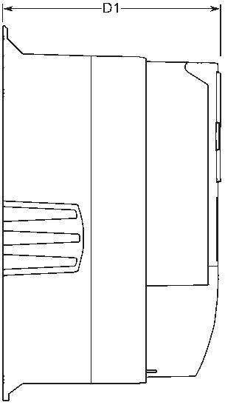
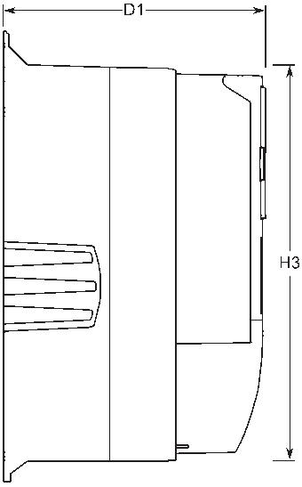
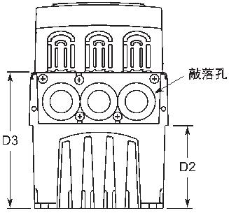
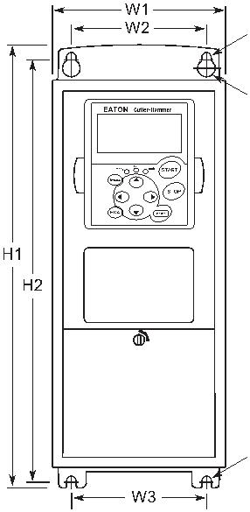
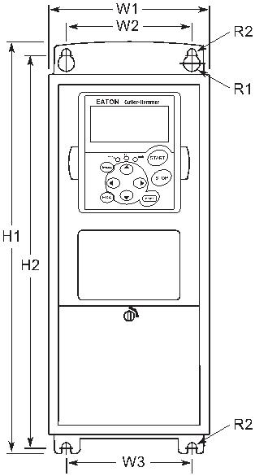

高性能变频器 SPX9000
高性能变频器 SPX9000
尺寸图
尺寸图
SPX9000变频器外形尺寸，IP21和IP54, FR7
尺寸
H1
(mm)
H2
614
重量
(kg)
敲落孔直径(mm)
N1(O.D.)
框架
尺寸
电压
kw(I_{H})
H3
D1
D2
D3
W1
W2
R1 dia.
R2 dia.
FR7
230V
480V
575V
15 – 22
30 – 45
30 – 37
630
590
257
77
184
237
190
18
9
35
3 × 27
SPX9000变频器外形尺寸，IP21和IP54具有法兰套件的FR4、FR5和FR6
尺寸(mm)
框架
尺寸
W1
W2
H1
H2
H3
H4
H5
D1
D2
Dia.A
FR4
FR5
FR6
128
143
195
113
120
170
337
434
560
325
420
549
327
419
558
30
36
30
22
18
20
190
214
237
77
7
7
7
100
106
FR4到FR6法兰开孔的尺寸
尺寸(mm)
框架
尺寸
W3
W4
W5
H6
H7
H8
H9
Dia.B
FR4
123
135
185
113
120
170
–
315
410
539
325
420
549
–
–
7
5
5
5
7
7
7
FR5
–
FR6
157
SPX9000变频器外形尺寸，IP21和IP54, FR8
尺寸
D1
(mm)
重量
(kg)
框架
尺寸
电压
kw(I_{H})
H1
H2
732
H3
721
W1
291
W2
255
R1 dia.
18
R2 dia.
FR8
230V
480V
575V
30 – 45
55 – 90
45 – 75
344
764
9
58
10
11
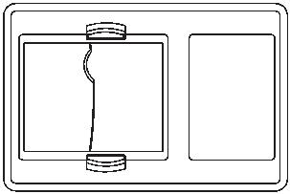
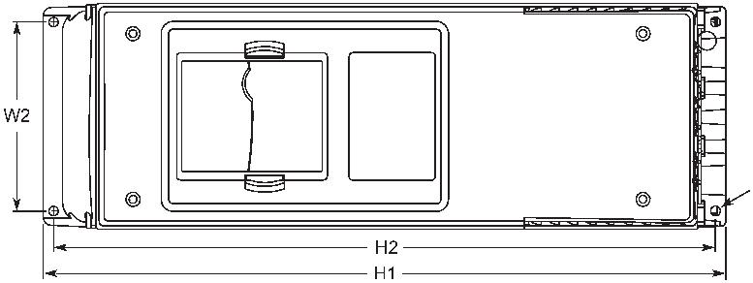
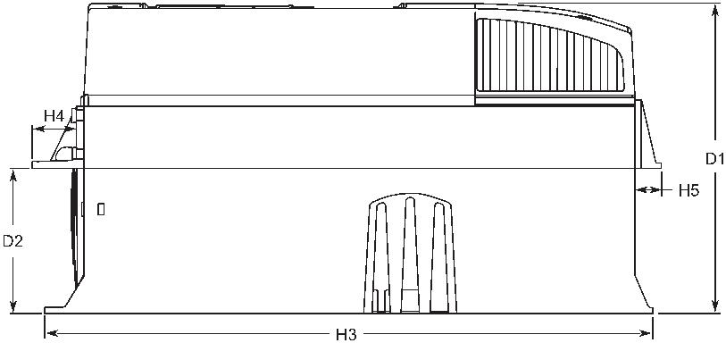
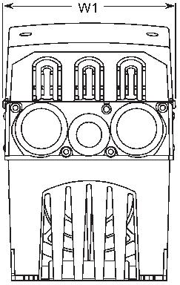
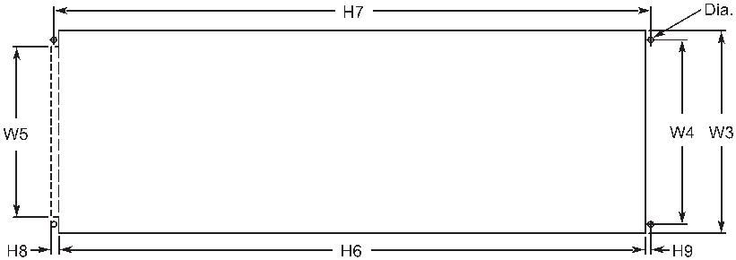
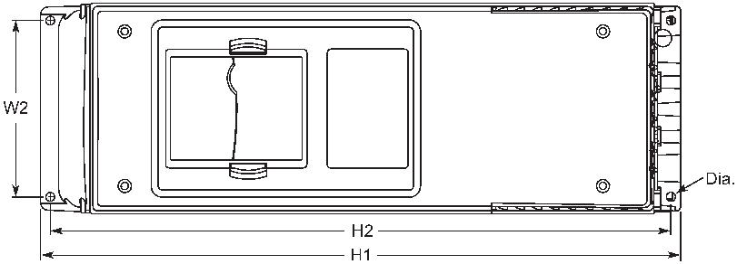
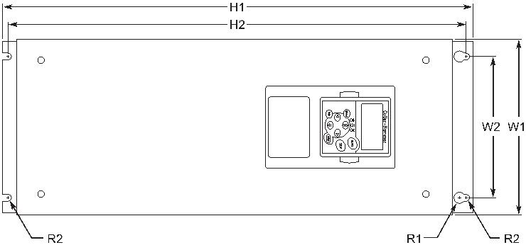
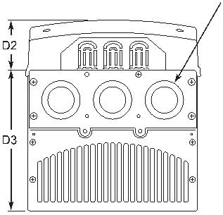
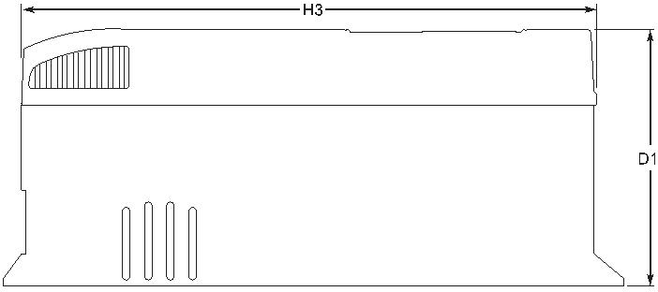
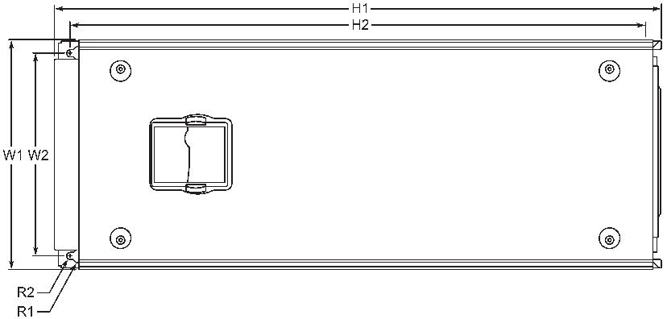
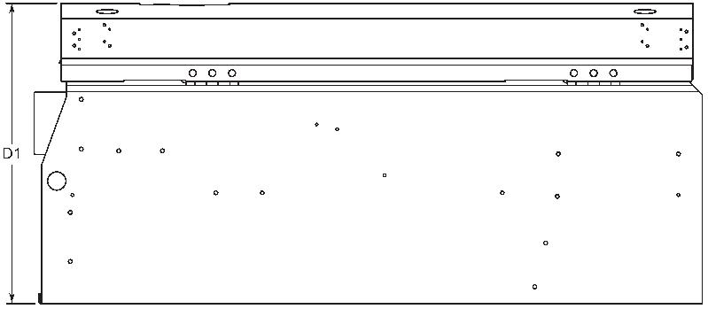

高性能变频器 SPX9000
高性能变频器 SPX9000
尺寸图
尺寸图
SPX9000变频器外形尺寸，IP21和IP54, FR9
框架
尺寸
尺寸
H1
(mm)
重量
(kg)
电压
kw(I_{H})
H2
H3
D1
D2
W1
W2
R1 dia.
R2 dia.
FR9
230V
480V
575V
55 – 75
110 – 132
90 – 160
1150
1120
1076
340
362
480
400
20
9
146
SPX9000变频器外形尺寸，IP21和IP54具有法兰套件的FR7和FR8
尺寸(mm)
框架
尺寸
W1
W2
W3
W4
H1
H2
H3
H4
H5
H6
H7
D1
D2
Dia.A
FR7
FR8
237
285
175
–
270
355
253
330
652
832
632
–
630
745
189
258
189
265
23
43
20
57
257
344
117
110
6
9
法兰开孔尺寸
尺寸(mm)
框架
尺寸
W5
W6
W7
H8
H9
H10
H11
H12
H13
Dia.B
FR7
FR8
233
301
175
–
253
330
619
810
189
258
189
265
35
–
32
–
25
33
6
9
SPX9000变频器外形尺寸，IP21和IP54, FR9
尺寸
W1
(mm)
W2
400
框架
尺寸
W3
W4
W5
H1
H2
H3
H4
205
H5
H6
a
D1
D2
D3
dia.
FR9
480
165
9
54
1150
1120
721
16
188
361.5
340
285
21
a
注：当选用制动单元时，会标配制动电阻接线端子(H6)
12
13
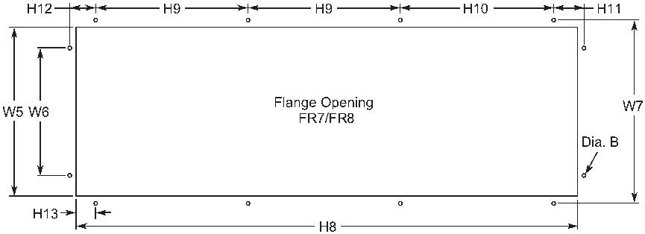
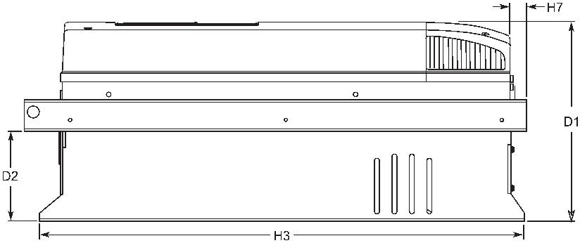
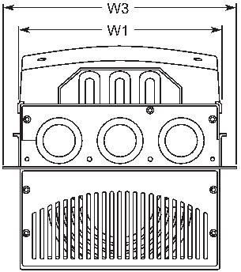
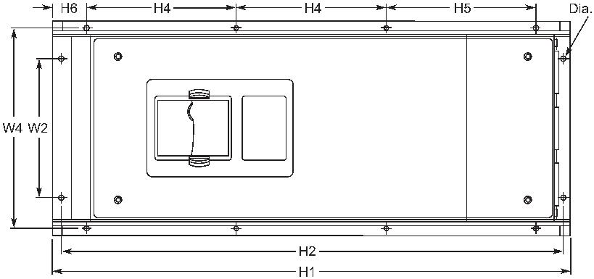
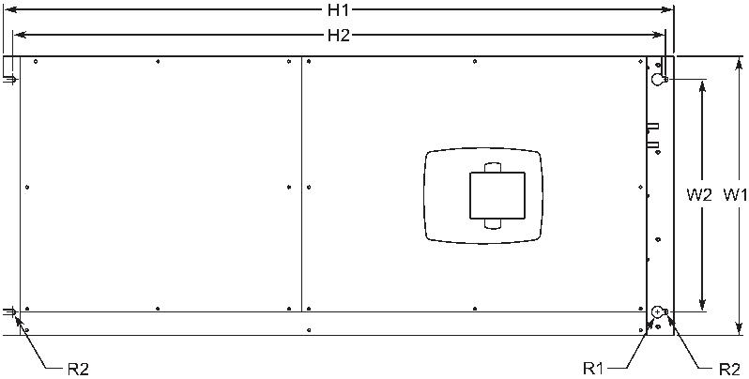
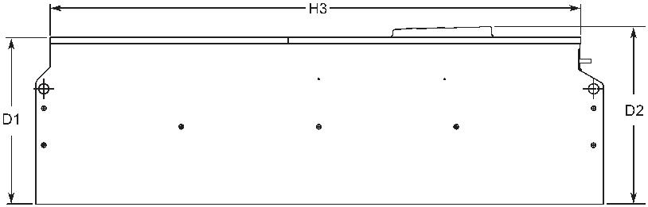
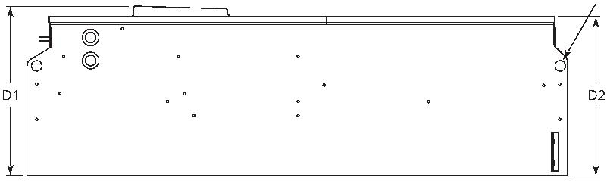
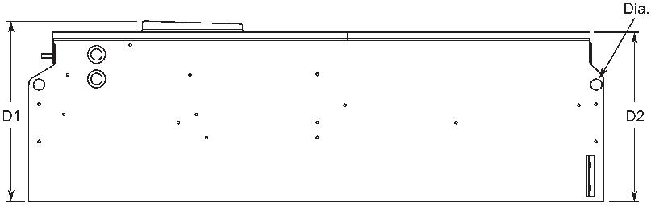
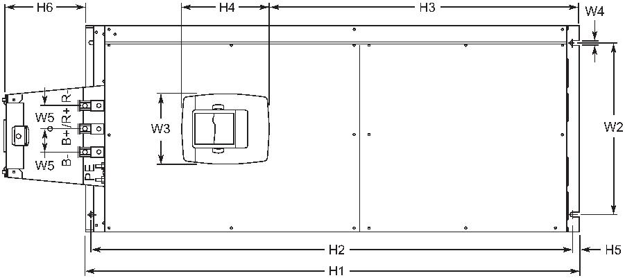
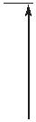
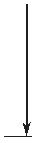
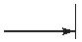
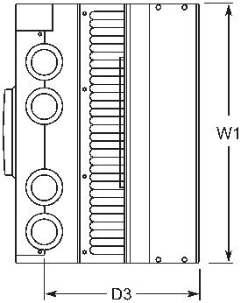

高性能变频器 SPX9000
高性能变频器 SPX9000
尺寸图
尺寸图
SPX9000变频器外形尺寸，IP00的FR13逆变单元
尺寸(mm)
W1 W2 W3 W4 W5 H1
框架
尺寸
重量
SPX9000变频器外形尺寸，IP00的FR13整流单元
H2
H3
H4
H5 D1 D2 D3 D4 D5 D6 D7 D8
Dia. 1 Dia. 2 Dia. 3 Dia. 4 (kg)
480V
kw(I_{H})
输入模块
690V
kw(I_{H})
输入模块
FR13
708 150 677 116 85 1055 62.5 1012.5 1050 20 553 13 16 50 27 40 150 244.8 9×15 4.6
13
9.5
310
SPX800A0-4G2N1
560
2
SPX800A0-5G2N1
SPX900A0-5G2N1
SPXH10A0-5G2N1
800
900
1000
2
2
2
注：FR14是由2个FR13组成
FR13是由一个整流单元和一个逆变单元组成
框架
尺寸
尺寸
(mm)
重量
W1 W2 W3 W4 W5 H1
H2
H3
H4
H5
D1 D2 D3
D4 D5 D6 D7 D8 D9
Dia. 1 Dia. 2 Dia. 3 (kg)
FR13
476 150 445 116 85 1055 62.5 1012.5 1050 17.5 373 13 18.5 163 65 27 40 150 133 9×15 13 9.5 134
16
17
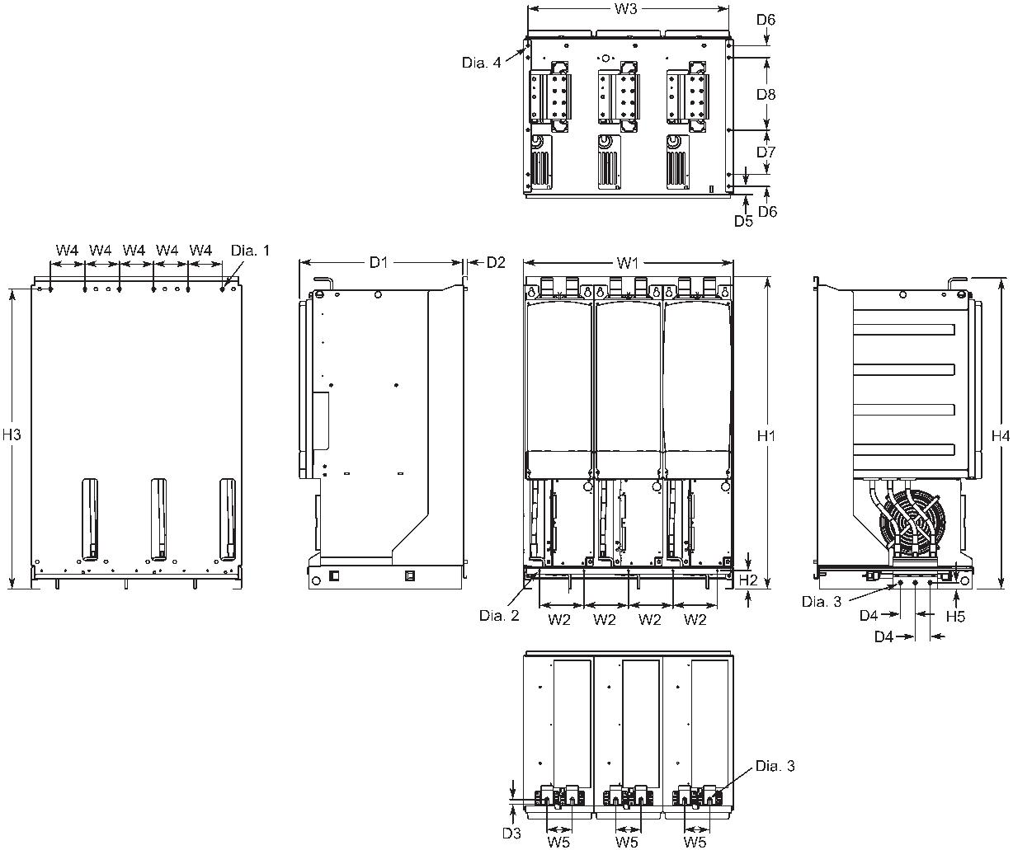
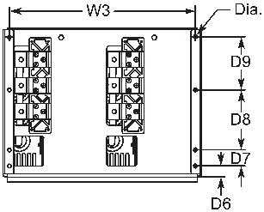
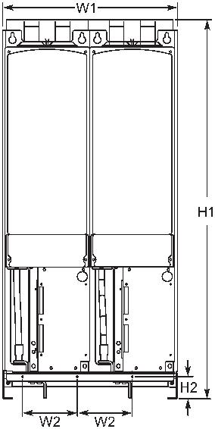
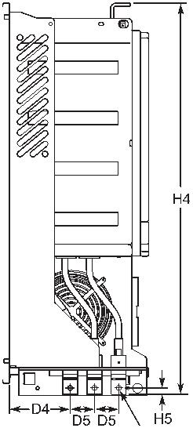
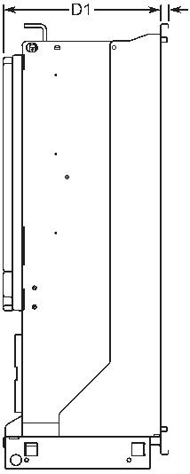
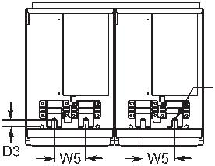
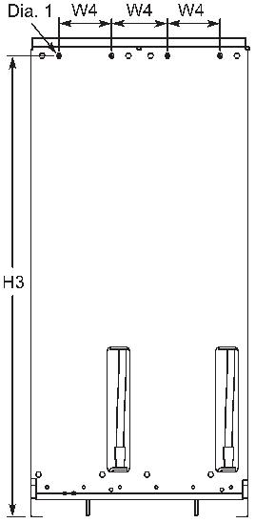
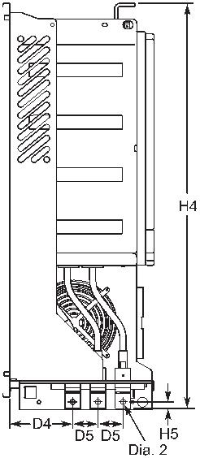
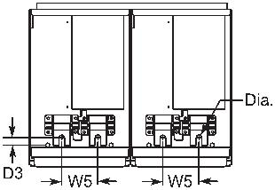

高性能变频器 SPX9000
高性能变频器 SPX9000
尺寸图
尺寸图
CHK0520输入电抗器尺寸(mm)
CHK0400输入电抗器尺寸(mm)
SPX9000变频器外形尺寸，IP00的FR13整流单元
480V
kw(I_{H})
输入模块
SPX900A0-4G2N1
SPXH10A0-4G2N1
560
2
框架
尺寸
尺寸
(mm)
重量
W1 W2 W3 W4 W5 H1
H2
H3
H4
H5
D1 D2 D3
D4 D5 D6 D7 D8 D9 Dia. 1 Dia. 2 Dia. 3 Dia. 4 (kg)
FR13
708 150 677 116 85 1055 62.5 1012.5 1050 17.5 373 13 18.5 163 65 27 40 150 133 9×15 4.6
13
9.5
201
CHK0261输入电抗器尺寸(mm)
输入电抗器
适用型号
框架
型号
a
适用型号
框架
型号
a
电压等级380~500V
电压等级525~690V
SPX 250 4
SPX 300 4
SPX 350 4
FR10
FR10
FR10
CHK0400
CHK0520
CHK0520
SPX 200 5
SPX 250 5
SPX 300 5
FR10
FR10
FR10
CHK0261
CHK0400
CHK0400
SPX 400 4
SPX 500 4
SPX 550 4
FR11
FR11
FR11
2 x CHK0400
2 x CHK0400
2 x CHK0400
SPX 400 5
SPX 450 5
SPX 500 5
FR11
FR11
FR11
CHK0520
CHK0520
2 x CHK0400
SPX 600 4
SPX 650 4
SPX 700 4
FR12
FR12
FR12
2 x CHK0520
2 x CHK0520
2 x CHK0520
SPX 550 5
SPX 600 5
SPX 700 5
FR12
FR12
FR12
2 x CHK0400
2 x CHK0400
2 x CHK0400
SPX 800 4
SPX 900 4
SPX H10 4
FR13
FR13
FR13
2 x CHK0400
3 x CHK0520
3 x CHK0520
SPX 800 5
SPX 900 5
SPX H10 5
FR13
FR13
FR13
2 x CHK0400
2 x CHK0400
2 x CHK0400
SPX H12 4
SPX H16 4
FR14
FR14
4 x CHK0520
6 x CHK0400
SPX H13 5
SPX H15 5
FR14
FR14
4 x CHK0400
6 x CHK0400
a
输入电抗器作为FR10-FR14变频器的标配
18
19
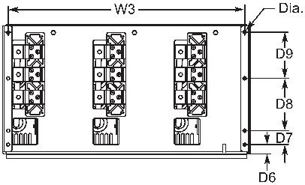
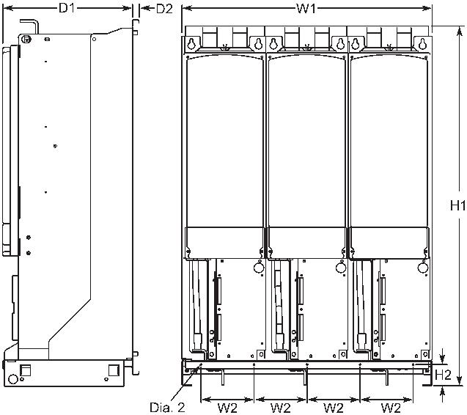
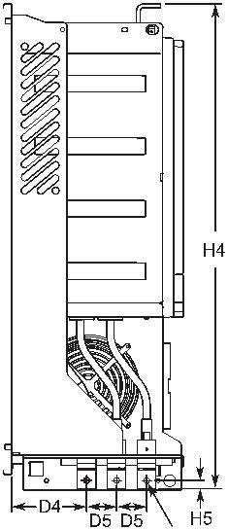
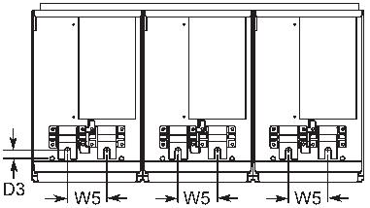
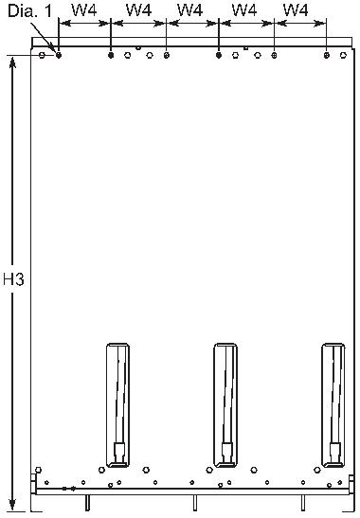
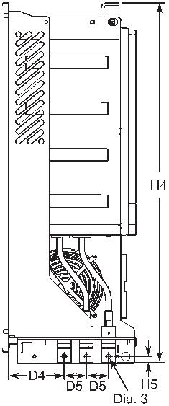
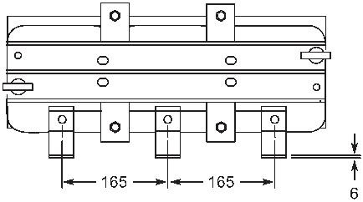
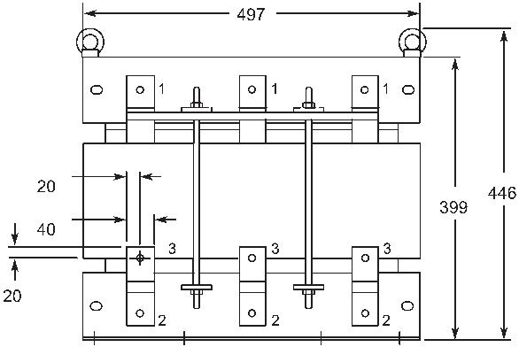
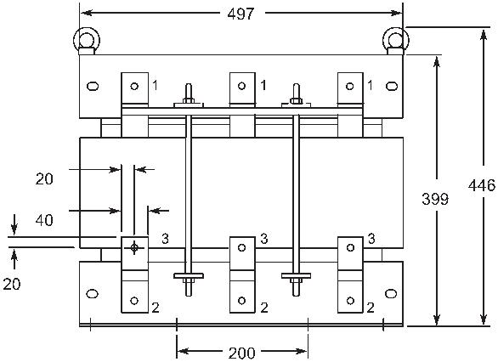
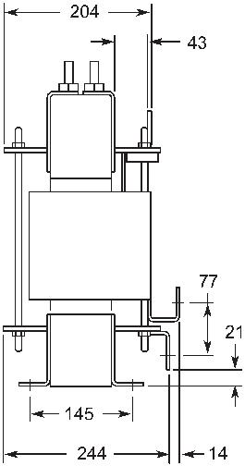
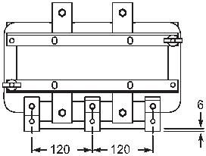
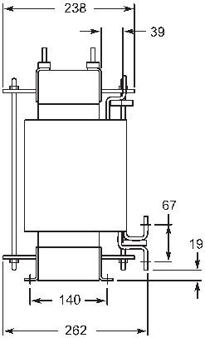
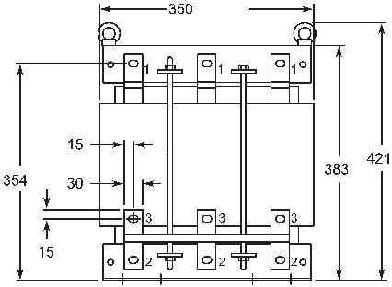
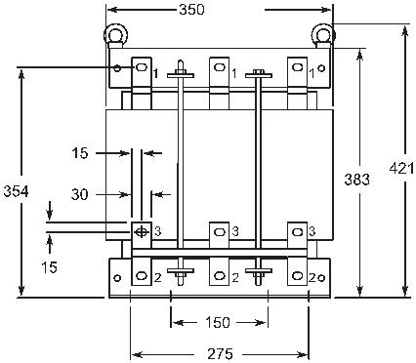
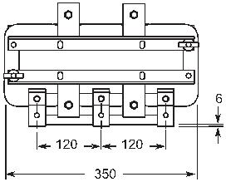
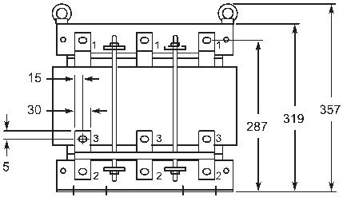
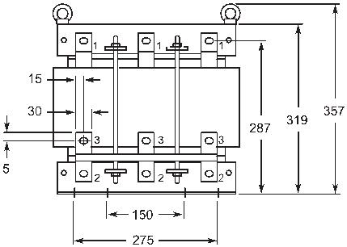
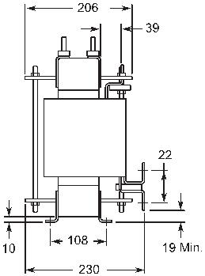

高性能变频器 SPX9000
记录
20

